Вы хотите сделать своего ребенка счастливым, но в то же время образованным и воспитанным, тогда ознакомьтесь со следующими полезными советами и рекомендациями.
♦ Любите своего ребенка таким, какой он есть!
♦ Не наказывайте своего ребенка! Когда нам плохо, мы не начинаем вести себя лучше, но начинаем врать, чтобы скрыть собственную неудачу.
♦ Доверяйте своему ребенку! Нам не хочется обманывать того, кто нам доверяет, и мы стремимся быть еще лучше, делать добрые дела, совершать хорошие поступки.
♦ Уважайте своего ребенка. Помните, что мы уважаем тех, кто проявляет к нам уважение.
♦ Не смотрите на малыша сверху вниз, присядьте на корточки, когда говорите с ним, — так вам будет легче понять друг друга.
♦ Как можно чаще обнимайте своего ребенка (не меньше десяти раз в день), ласкайте его, гладьте по голове. Но делайте это тогда, когда он готов принять вашу ласку.
♦ Когда ваш маленький ребенок предлагает вам помощь, или хочет сделать что-то сам, давайте ему такую возможность, даже если вы уверены, что он пока не может справиться с такой сложной задачей, хвалите его за каждую малость, которую он смог сделать.
♦ Не ругайте своего ребенка за то, что он сделал что-то не так. Найдите в его действиях позитивное намерение, похвалите за то, что он сделал хорошо, а потом скажите, что можно было бы улучшить, — и покажите, как именно.
♦ Разделите для себя в первую очередь отношение к своему ребенку и к его поступкам.
♦ Если научить ребенка говорить родителям о том, что его мучает, и рассказать о том, что вы переживали нечто подобное в его возрасте (а обычно так и бывает), то часть детских страхов отпадет сама собой.
♦ Приучайте ребенка к порядку с полутора до шести лет. Потом это сделать намного труднее.
♦ Если ребенок попросил у вас помощи, поддержите его, помогите ему увидеть, что он может сделать сам, а в чем ему действительно нужна ваша помощь, и помогите в этом.
♦ Будьте всегда на стороне своего ребенка, если возник конфликт с посторонними людьми и вам пришлось вмешаться. Если вы считаете, что он неправ, скажите ему об этом потом, наедине, используя ОСВК.
♦ Если вы в чем-то не согласны со своим ребенком или он вас чем-то огорчил, скажите ему об этом наедине.
♦ Верьте в своего ребенка. Знайте, ваша вера в его силы помогает ему быть успешным.
♦ Не сравнивайте своих детей. Пусть они будут разными. Если им не придется вас делить между собой, они всегда будут любить и поддерживать друг друга.
♦ Помните, когда у вас появляется младший ребенок, старший все еще остается ребенком, которому нужна ласка, забота, внимание, возможность почувствовать себя маленьким.
♦ Спрашивайте у младшего ребенка, что он может сделать, чтобы самостоятельно урегулировать конфликт со старшим, что он может сделать, чтобы старшему было приятно и интересно с ним общаться.
♦ Создайте условия для того, чтобы младший ребенок мог приносить реальную пользу и мог сам выбрать область, в которой он может быть полезен, начиная с раннего детства.
♦ Уважайте территорию каждого из своих детей. Они в равной степени имеют право на неприкосновенность к своим вещам, независимо от возраста.
♦ Когда просите ребенка перестать делать что-то, говорите ему, что вы хотите, чтобы он делал вместо этого. Вы удивитесь тому, какой у вас понятливый и послушный ребенок.
♦ Если вам не удается что-то запретить, узаконьте это, но в определенных рамках. Рисовать на стене можно, но только на одной.
♦ Не пытайтесь заставлять ребенка читать, если вы сами этого никогда при нем не делаете, и убирать свои вещи, если ваша одежда валяется по всей квартире.
♦ Когда мы наказываем детей тем, что запрещаем играть в компьютерную игру, и заставляем вместо этого читать, то чтение становится наказанием, а компьютер сладким запретным плодом.
♦ Научите своих детей принимать самостоятельные решения, делать выбор, брать на себя ответственность.
♦ Советуйтесь с ребенком по вопросам, касающимся вашей семьи: что приготовить к обеду, как лучше провести выходные, какую мебель купить в комнату и т.д.
♦ Если ваш ребенок на вас обиделся, попросите у него прощения и скажите о том, как сильно вы его любите. Родитель, способный извиниться перед ребенком, вызывает у него уважение, и отношения становятся более близкими и искренними.

♦ Говорите ребенку о том, что вы его любите!

Полезные советы родителям
о воспитании детей

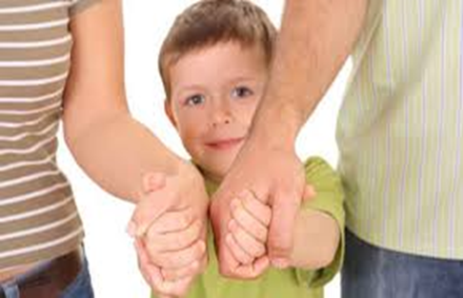

МОУ ООШ №48
с. Галицино,
с.Сочи

